
Октябрь
В стране «Непосед»
Тема номера: «Осень»

Ежемесячный журнал для родителей

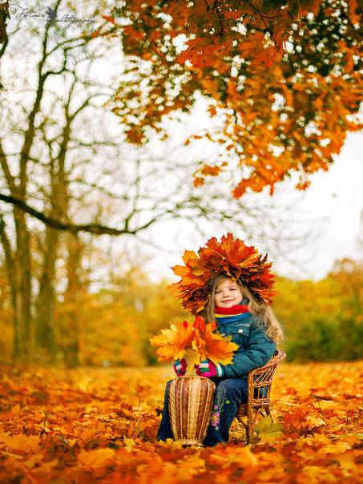
Осень пришла внезапно. Так приходит ощущение счастья от самых незаметных вещей – от далекого пароходного гудка на Оке или от случайной улыбки.
К.Г. Паустовский («Желтый свет»)


Колонка редактора

Уважаемые родители!
Сегодня мы предлагаем новую форму работы с родителями: выпуск газеты детского сада «Непоседы» - «В стране Непосед».
Задачи, решаемые с помощью газеты:
- представить родителям наиболее полную информацию о содержании и методах образовательного процесса в детском саду;
- продолжать психолого-педагогическое просвещение родителей по вопросам развития детей дошкольного возраста по различным направлениям;
- распространять положительный опыт воспитания детей дошкольного возраста. В разделах газеты Вы сможете узнать о последних новостях детского сад а, групп, о проводимых конкурсах для детей и родителей, о результатах конкурсов и прочее.
Вы тоже можете стать авторами статей, обращений, можете поделиться опытом семейного воспитания. Каждый номер газеты «В стране Непосед» будет размещен на сайте детского сада http:// и у Вас будет возможность его распечатать, чтобы читать вместе с детьми дома и показать родственникам, знакомым. Хочется, чтобы наша газета была яркой, интересной и полезной Вам.
Представляю Вам редакционную коллегию газеты «В стране Непосед»:




Тюмина Н.Л. Шибаева Е.А. Сазонова Т.В. Сорокина Т.В.
Зам.заведующего логопед воспитатель воспитатель
шеф редактор журналист журналист журналист

С уважением, Баранова Е.А. заведующий, главный редактор газеты.


Читайте в этом номере

Колонка редактора…………………………………………………………………..3

Наша жизнь. В нашем садике родном дружно, весело живём……………………4
Тема месяца. «Что такое осень?».…………………………………………………..6
Шпаргалка для родителей. Как рассказать ребёнку об осени……………………...8
Советы Айболита. 5 способов повышения иммунитета…………………………...10
Советы логопеда. Признаки нарушения речевого развития ребёнка…..………...11
О вкусном и полезном. Пицца-пирог с яблоками ………………………………….12
Игры на кухне…………………………………………………………………………13
Уроки Самоделкина . Мухомор из бумаги гармошкой………………………..……14
Литературная страничка………………………………………………………………16
Что такое осень? Мнения наших детей………………………………………………17
Афиша. Куда пойти с ребёнком ……………………………………………………...18


3

Наша жизнь

«Лимонадная лаборатория»

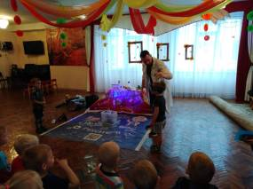
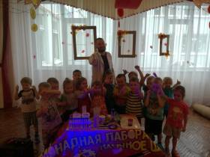
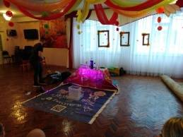

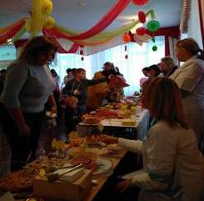
Ярмарка
Ярмарка - шары цветные,
И торговцы разбитные...
Цирк весёлый - шапито,
Клоун в клетчатом пальто.
Мы по ярмарке гуляем,
Всем подарки покупаем.
Ах, какая красота,
Праздничная суета!
Мы качались на качелях,
Ёрзали на каруселях.
Вкусностей на год вперёд,
Мы наелись... ой, живот.
Как же долго мы гуляли,
Мы уже совсем устали...
До свидания, пока,
Удалая ярмарка!!!
23 сентября
в нашем детском саду прошла «Осенняя ярмарка»

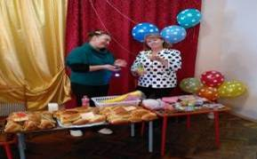

4

Наша жизнь

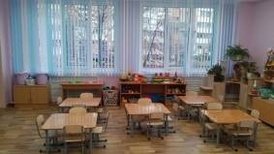
21 октября состоялось открытие группы для детей с 2 месяцев.

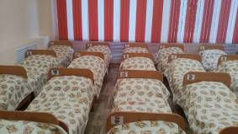

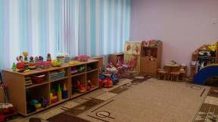

Выставка цветов
«Осенний букет»

Передвижная выставка «Народный костюм. История одежды»

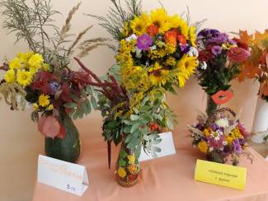

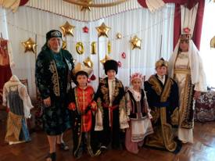

Библиобус

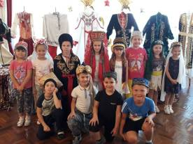

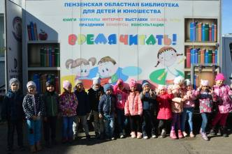

5

Тема месяца

Что такое ОСЕНЬ???
Многие считают, что осень — самое грустное время года, когда на смену солнечным денькам приходят дождливые, туманные будни. Но как бы ни было грустно, мы просто не можем не улыбаться, когда на улице такой ураган красок и атмосферности. Мы хотим напомнить, почему осень — самое-самое прекрасное и красочное время года.

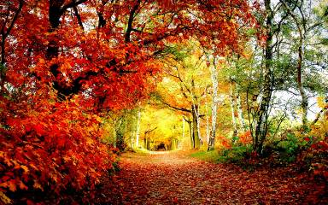

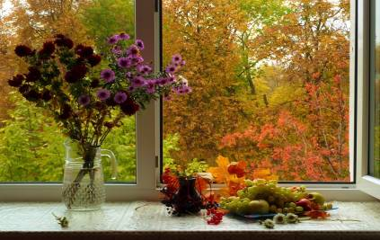
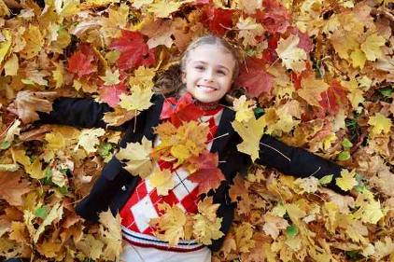
Осень- это когда природа наполняется
яркими красками и поэтичной романтикой

Осень – это когда любой вид из окна становится сказочным

Осень - это когда хочется прыгнуть в кучу осенних листьев ,а так же собрать букет из опавших листьев

6
Тема месяца

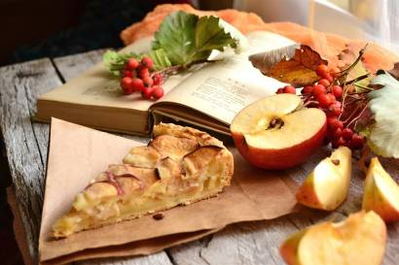

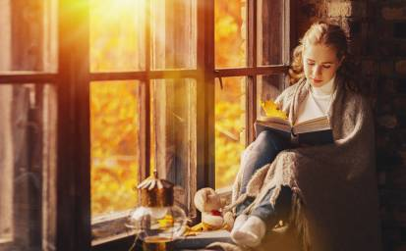

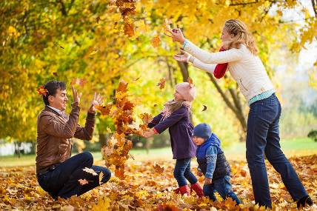
Осень – это время вкуснейших яблочных пирогов

Осень — это предлог остаться дома и почитать хорошую книжку

Осенняя прохлада – это повод быть ближе друг к другу
Пусть ваша осень будет тёплой, яркой, доброй и подарит только положительные эмоции!!!
7

Шпаргалка для родителей
Как рассказать ребёнку об осени
Дети умеют наслаждаться этим периодом ничуть не меньше, чем остальными. Даже с учётом того, что снова нужно идти в школу или детский сад. Когда заканчивается август, и дыхание осени уже ощущается всё сильнее, самое время рассказать своим детям про осень, об этом восхитительном времени года подробнее.

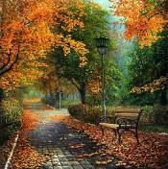
Осень — время ярких прогулок по парку, когда на улице свежо и прохладно, а под ногами шуршат разноцветные листья. Во время таких вылазок можно наблюдать за изменениями погоды, ведь осенью она очень непостоянная!
Попробуйте на каждой прогулке уделять несколько минут обсуждению погоды: греет солнышко или капает дождик? Стало ли холоднее?
Откуда сегодня дует ветер? Какие на небе облака? Так постепенно ребенок научится замечать неуловимые перемены, которые всегда сопровождают смену времен года. К тому же, новые погодные явления могут привнести вдохновение и в творческие занятия малыша
У природы нет плохой погоды
Листопад



Разноцветная листва на деревьях всегда привлекает внимание детей. Листопад — это чудесная возможность поближе познакомиться с растительным миром. Можно, например, рассказать малышу, почему желтеют листья и как деревья готовятся к холодной зиме. Обязательно рассматривайте разноцветные листья: золотые, багряные, рубиновые, медные, бронзовые. Осень радует нас удивительным разнообразием оттенков, и малышу будет интересно узнать, что у каждого из них есть свое название. Обращайте внимание, с каких именно деревьев упали листочки, чтобы малыш запоминал их названия по форме листа. Не забудьте и о том, что некоторые деревья так и остаются зелеными!

8

Время урожая

Шпаргалка для родителей
Пора на юг!

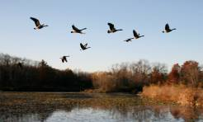

Перелет птиц на юг — еще один яркий символ осени.
С каждым днем становится все холоднее, и совсем скоро
можно будет понаблюдать, как стаи птиц полетят туда, где тепло. Расскажите малышу, какой непростой перелет предстоит пернатым, ведь им придется пролететь несколько тысяч километров. Объясните, почему они покидают родные края. Не забудьте рассказать, что некоторые птицы мужественно остаются зимовать, и им может понадобиться помощь. Пусть малыш поможет вам соорудить кормушку, чтобы оставшимся птичкам было легче перенести зиму.
Звери готовятся к зиме

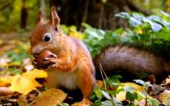

Осенние перемены коснутся и животного мира. Малышу будет интересно узнать, чем занимаются осенью разные звери: бурый мишка готовится к долгому сну в своей берлоге, грызуны запасают в норках зерно, белочки прячут в своих тайниках орешки. Пушные животные меняют шубку на теплую, зимнюю. У зайчика шубка станет белой, чтобы его не было видно на снегу. А еще кроху наверняка удивит тот факт, что многие рыбы подо льдом тоже впадают в спячку в ожидании весны.

Пожалуй, урожай — самый важный для нас атрибут осени! Если у вас есть дача или дом за городом, малыш наверняка уже увидел и, возможно, даже поучаствовал в сборе урожая. Если нет, расскажите ему, что в начале осени люди собирают плоды своих летних трудов. Можно устроить дома праздник урожая и приготовить необычные блюда из свежих овощей и фруктов. Процесс приготовления домашних запасов на зиму будет также очень интересен и полезен для малыша: из чего мама варит варенье, откуда зимой берутся соленые огурцы и замороженные ягоды? И, конечно, пусть на прогулках ребенок собирает свой «урожай» из необычных листьев, шишек, красивых веточек и сухих колосков — ведь все это потом пригодится для воплощения его творческих идей!

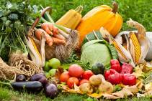
9

Советы Айболита
5 способов
повышения иммунитета
«Как укрепить иммунитет ребенка осенью?» – главный вопрос, который задают себе родители. По статистике детям приходится болеть чаще, чем взрослым, в 4 раза, особенно в осенний период. Во избежание частых заболеваний повышайте иммунитет своего ребенка.
- Соблюдайте режим дня
Очень важным является соблюдение правильного режима дня, а именно отдыха и сна. Ребёнок должен ложиться не поздно. А дневной сон должен длиться до 2 часов, если это дошкольник. Малыш должен активно проводить время на свежем воздухе не меньше 2 часов в день.
- Организуйте правильное питание.
Ещё один из важных моментов- правильное питание. Некоторые дети едят плохо, другие, напротив, склонны к ожирению. Но приучить ребёнка к правильному питанию непросто, однако можно постараться и сделать этот процесс увлекательным. Конечно, если вы сами начнёте правильно питаться.
- Больше времени проводите на свежем воздухе.
Среди детей – домоседов немного. Прогулки – одно из любимых детских занятий. Поэтому не надо им в этом препятствовать. И хотя свежесть воздуха в больших городах оставляет желать лучшего, это всё-таки полезней, чем сидеть взаперти. Да и родителям после трудового дня полезно будет отдышаться.
- Закаляйте ребёнка
Древнейшее средство для укрепления иммунной системы, появившееся еще тогда, когда об иммунной системе люди понятия не имели – закаливание. Правда, тут надо быть очень осторожным и обязательно консультироваться с детским врачом. Но одну традиционную ошибку можно научиться не допускать сразу же. Часто мамы (и особенно бабушки) даже в тёплую погоду кутают ребёнка так, будто собирают его в поход в Заполярье.
В многочисленных книгах по уходу за ребёнком даётся очень простой и очень действенный совет, напрямую связанный с закаливанием: одевайте на ребёнка одежды на один слой больше, чем на себя. Например, если вы ходите в рубашке и куртке, то ребёнку, помимо этого, понадобится ещё и свитер. Но только один.
- Приучайте ребенка к физкультуре
Вообще движение — детская стихия. Даже если ваш ребенок больше склонен к умственному развитию, в современных условиях есть множество возможностей привить ему любовь к спорту и сделать занятия спортом интересными.


10
Советы логопеда
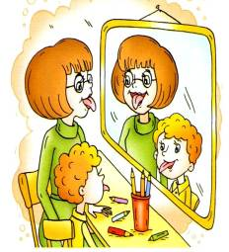
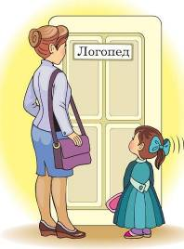
Признаки нарушения
речевого развития ребёнка
В 4 года не знает названия цветов, не считает в пределах 5, не слушает длинные сказки, не может рассказать ни одного стихотворения.
К концу
1 месяца

Криком не выражает свое неудовольствие при желании кушать или другом дискомфорте.

К концу
4 месяца

Не улыбается, когда с ним разговаривают.
К концу
5 месяца
Не произносит отдельных звуков или слогов, не стремится отыскать взглядом те предметы, на которые указывают взрослые .
К 7 месяцам
не узнаёт голоса близких, не может правильно реагировать на интонацию, не отдаёт предпочтение мелодичным погремушкам.
К концу
9 месяца
У ребёнка нет лепета, и он не может повторять за взрослым различные звукосочетания и слоги, подражая интонации говорящего.

К году
Не произносит осмысленно ни одного слова, не прислушивается, когда звучит музыка, не выполняет
простых просьб
«Дай мишку!».
К
1 году
9 месяцам
Не может произнести 6 осмысленных слов

К
2 годам
Не может
показать части
тела, которые
ему называет взрослый, не выполняет сложные просьбы «Сходи на
кухню и
принеси чашку»,
не узнаёт близких
на фотографиях.

К
3 годам
Не понимает короткие стихи, рассказы, сказки, не пытается их рассказать, не может показать какая линия самая длинная, не может ответить на
вопрос как его
имя.
11

О вкусном и полезном
В процессе приготовления обеда мамы обычно выгоняют детей в комнату или стараются их занять чем-нибудь полезным, чтобы избежать лишнего часа уборки и абсолютного хаоса в кухне. Хотя совместное кулинарное творчество может стать полезным и приятным для мамы и ребенка. Детская привычка – подражать родителям – поможет привлечь дитя к «тайнам» кулинарии, научить готовить простые блюда, отвлечь от модных гаджетов и дать толчок творческому развитию.
Итак, моем чаду ладошки, надеваем мини-фартук и приступаем к «таинству»…
Пицца-пирог с яблоками
Ингредиенты:
Мука — 220 грамм
Вода — 180 миллилитров
Дрожжи — 1 чайная ложка (сухие быстродействующие)
Сахар — 4 ст. ложки
Соль — 1 щепотка
Растительное масло — 1 ст. ложка
Ванилин — 1 грамм
Яблоки — 3 штуки
Молоко сгущенное — 4 ст. ложки
Брусника — по вкусу
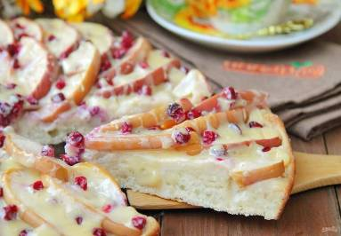
Как приготовить пиццу – пирог с яблоками?
- Подготовьте все ингредиенты.
- В теплой воде растворите дрожжи и сахар.
- Добавьте муку, ванилин и соль.
- Сначала перемешайте все ложкой и добавьте растительное масло.
- Затем руками, если необходимо подсыпая муку, замесите мягкое, чуть липкое тесто. Соберите его в шар, накройте и оставьте в теплом месте примерно на час.
- Подошедшее тесто раскатайте по размеру формы, аккуратно перенесите и сделайте небольшие бортики. Накройте чистым полотенцем и оставьте еще примерно на 20 минут.
- У яблок удалите сердцевину, нарежьте дольками и выложите их по кругу внахлест друг на друга. Сверху в произвольном порядке разложите бруснику. По желанию, если яблоки не сильно сладкие, посыпьте их слегка сахаром.
- Запекайте при 180 градусах около 20-30 минут. Пирог должен подрумяниться и немного подняться. Затем достаньте его и полейте сгущенкой. Пицца-пирог с яблоками готов.

Приятного аппетита!

12
Игры на кухне
Главная проблема любой мамы — нехватка времени. Если день изо дня вам некогда приготовить даже нехитрый обед, и уж тем более не до того, чтобы целенаправленно заниматься с любимым ребенком, эта статья для вас! Мы собрала игры, которые помогут, не отходя от кухни, развить логику, внимание, память, речь, мелкую моторику и общий кругозор.
Но прежде, договоримся, что наша главная цель — не следовать инструкциям, а освободить себе немного времени и порадовать чадо. Поэтому наш лозунг: никакого перенапряжения и сложной подготовки. Мы обойдемся теми предметами, которые есть в каждом доме. И, конечно, не будем поправлять малыша, если он решит играть по своим собственным правилам. Согласны? Тогда поехали!

Крупяная песочница
В большую миску насыпаем крупу (гречку, манку). Для начала ребенок будет с удовольствием копошиться в ней ручками и рисовать пальчиками. Когда это наскучит, выдаем разнокалиберные пластиковые стаканчики и ложки (чайную, столовую, от мультиварки, деревянную и т.д.). Теперь можно пересыпать крупу из одной посудины в другую, вместе с мамой вслух считать, сколько чайных ложечек вошло в кружку, а сколько столовых. Обсудить, какой ложкой проще и быстрее наполнить стаканчик. Можно закапывать небольшие предметы в крупу, пока мама отвернулась, а потом попросить ее угадать, в каком углу миски зарыт «клад».

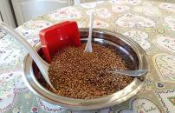

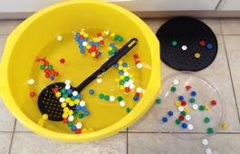

Кухонная рыбалка
Наливаем в тазик воду, насыпаем туда крупную мозаику и выдаем шумовку. Пусть малыш вылавливает шумовкой кусочки мозаики и складывает их в мисочку. Как минимум, десять свободных минут вам обеспечено. По ходу дела можно считать, сколько мозаик уже выловлено. Опытным игрокам давать задания: «Сначала вылови все желтые, потом — красные», «Подцепи за один раз три штучки, а теперь — только одну» и т. д.

Наш совет: мы за то, чтобы у веселых кухонных игр был минимум неприятных последствий. Возьмите на вооружение принцип педагогов Монтессори: уборка — обязательная часть игры. Пусть под рукой всегда будет тряпка, которой ребенок сможет вытирать пролитую воду, и веник с совком, на который можно собрать просыпавшуюся крупу. И, конечно, малышу пригодится свой непромокаемый фартук, как у настоящего повара.

Робот-сортировщик
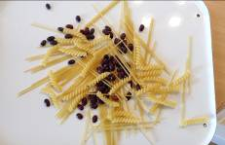
На поднос, большое блюдо или лист бумаги высыпаем несколько видов макаронных изделий (спагетти, рожки, ракушки) и просим ребенка рассортировать это безобразие по разным мисочкам.

Для самых умелых в смесь можно добавлять фасоль, горох или чуть-чуть гречки. Часто такую игру называют «Золушкой», но ведь быть умным роботом куда круче!
Расскажите, что сегодня на заводах именно роботы сортируют детали или изделия, идущие по конвейеру. Если детка заинтересуется, можно потом показать на видео в интернете, как это происходит.

Внимание: игры должны соответствовать возрасту ребенка. Если малыш еще тянет мелкие предметы в рот, то горошины, фасолины и т.п. можно давать только под бдительным присмотром!
13
Уроки Самоделкина
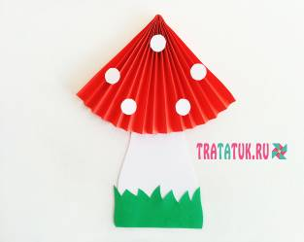
Мухомор из бумаги гармошкой
Что понадобится для работы:
Красная и зеленая цветная бумага;
Белая бумага, а лучше картон;
Любой канцелярский клей (карандаш или ПВА);
Ножницы, простой карандаш.
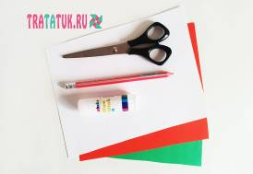
- Приготовьте отрезок красной бумаги прямоугольной формы.


3. Определите серединку в этой гармошке и согните ее пополам.
Нанесите клей на одну из внутренних сторон, еще сильнее согните бумагу, пока не соприкоснутся обе половинки. Подержите некоторое время, чтобы они склеились в единое целое. Получится вот такое подобие веера – будущая шляпка мухомора.

2. Начиная с широкой части, сделайте на бумаге небольшие складки. Загните полосу, шириной 5-7 мм и проходящую через всю площадь бумаги в одну сторону. Затем точно же такую складку сделайте в обратную сторону. Повторяйте эти действия, пока вся бумага не превратится в гармошку.

14
Уроки Самоделкина

4. Нарисуйте простую ножку для гриба, соотнося ее с размерами шляпки, вырежьте ее из белой бумаги. Вообще, если такой мухомор будет наклеен на бумагу, то есть выступать в качестве аппликации, то ножка может быть из бумаги. А если же это поделка, она должна быть более устойчивой, поэтому лучше использовать белый картон. Сама шляпка мухомора нуждается в белых пятнышках. Вырежьте несколько горошин из белой бумаги или картона.

5. Отрежьте из зеленой бумаги небольшой прямоугольник, ширина которого немного больше ножки мухомора, а высота – четвертая ее часть. На одной из длинных сторон зеленого отрезка нарисуйте произвольную остроконечную линию. Вырежьте деталь, которая будет травкой. Приклейте на шляпку белые горошины, на ножку – травку и шляпку. Все, мухомор из бумаги гармошкой готов. Такая работа может быть аппликацией.

Может также быть декором помещения, броской гирляндой. Для этого еще на этапе складывания вдвое шляпки, нужно поместить в нее нитку. Или же продеть после, используя иголку.
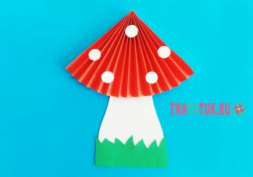
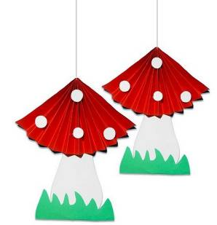
15



Есть в осени первоначальной
Есть в осени первоначальной
Короткая, но дивная пора —
Весь день стоит как бы хрустальный,
И лучезарны вечера…
Где бодрый серп гулял и падал колос,
Теперь уж пусто все — простор везде, —
Лишь паутины тонкий волос
Блестит на праздной борозде.
Пустеет воздух, птиц не слышно боле,
Но далеко еще до первых зимних бурь —
И льется чистая и теплая лазурь
На отдыхающее поле…

16

Осень – это праздник урожая.
Осень золотая. Листья желтеют и краснеют. Осень даёт нам красоты.
Осень – это праздник!
Осенью спеет урожай. И я выдёргиваю морковку.
Осень красит листья .
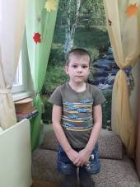
Говорят дети
Что такое осень?
Макар Носов, 6 лет
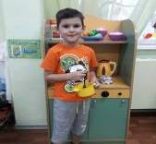
Андрей Габбасов, 6,5 лет
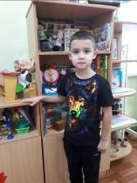
Никита Терёхин, 6 лет
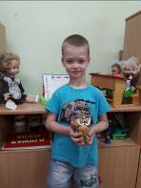
Ваня Устинов, 6 лет

Артем Клеймёнов, 6 лет
17
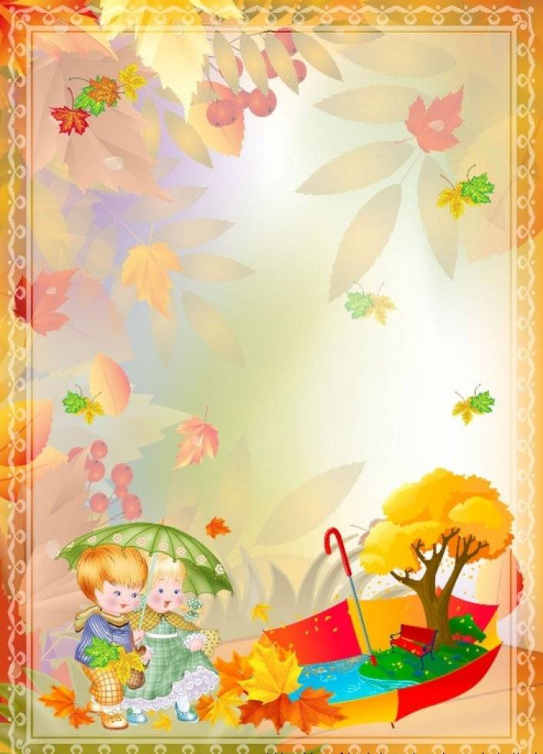
Афиша
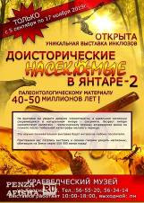
ВПЕРВЫЕ В ПЕНЗЕ!!!
Пензенский государственный краеведческий музей приглашает Вас на выставку натуральных янтарных инклюзов «Доисторические насекомые в янтаре - 2»
На выставке представлены насекомые, в первозданном виде сохранившиеся до наших дней в натуральном янтаре - сукцините, возраст которого составляет 40-50 миллионов лет.
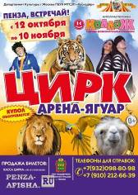
Золотой состав Московского Государственного цирка "Арена-Ягуар".
В программе Вы увидите:
• аттракцион африканских львов и бенгальских тигров,
• аравийские верблюды,
• шотландские пони,
• евроазиатские рыси,
• эксклюзивное шоу разноцветных попугаев какаду и ара.
Театр на обочине.
Пенза, ул. Лермонтова, 3
«Хозяин Семимильной горы» - история про троллей для детей и взрослых.
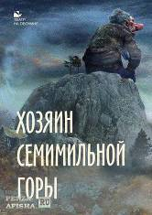

- 3 ноября - Народные куклы народного единства
- 10 ноября - Свечи в технике маморирования
- 17 ноября - Супергеройские маски из фетра ("Единорог" и "Бэтмен")
- 24 ноября - Букет из зефирок ко Дню мамы
Пассаж
Кафе «Мельница»
Коллаж
18
Следующий номер журнала будет посвящён Дню матери.



День матери — международный праздник в честь матерей.
В этот день принято поздравлять матерей и женщин, ждущих ребенка. День матери – это замечательный повод, чтобы ещё раз сказать слова любви и признательности самому родному и близкому человеку, отдать дань уважения за любовь, за щедрые материнские сердца, за их заботливые и ласковые руки.

До новых встреч!

